Palestina...
Trenutno se nahajam na drugem koncu sveta in tu so prav tako ljudje, ki si zaslužijo, da se jih vzame pod drobnogled in ki me navdihujejo. Palestina pa je vendarle vedno bila moja točka zanimanja in njen položaj sem želela razumeti. Bereš, se udeležiš dogodkov, si pogledaš kakšen film in s tem oblikuješ svoje mnenje. Tako pač je dandanes. A ko poskušaš razumeti in uporabiš za to vsa svoja čutila, postane slika jasnejša.
Pravijo, da je obisk Palestine že v osnovi politično dejanje.
Moj poskus nevtralnosti je ob vstopu v Izrael delno spodletel. Očitno sem izgledala sumljivo in sledilo je dolgo zasliševanjeo tem, zakaj za vraga sploh potujem v Izrael. Tel aviv je edino letališče v Izraelu in do njega ima palestinsko prebivalstvo prepovedan dostop. Svoja potovanja, če so jim ta slučajno omogočena,začenjajo na letališčih v sosednji Jordaniji.
Seveda, vsi poznamo palestinski Hamas in zakrite teroriste. Nihče pa ne omenja gibanja, nekakšnega začetnika danasnjega BDSa, ki se bori brez nasilja, ki poskuša opolnomočiti žensko prebivalstvo, deluje v begunskih taboriščih in skrbi za delavske pravice, zlasti pravice tistih Palestincev, ki svoje delo opravljajo na izraleski strani. Včasih traja več dni, da odstranijo truplo mrtvega človeka, umrlega zaradi “nezgode” na delovnem mestu. Federacija za delavske pravice je bila vsaj od začetka moj vir informacij, znanja ter vpogleda v vsakdanje palestinsko življenje. Njihovo središče delovanja je Nablus, eno večjih palestinskih mest, ki je bil v času mojega bivanja v Palestini tudi moja glavna baza. Radi ga poimenujejo kot mesto palestinskega obstoja. Dokaz za to je mestna ura, ki je preživela vse turške in rimske vpade in seveda nadaljnja redna bombandiranja okupatorjev med leti 2000 in 2008. Takrat je bilo mesto tudi središče 2. Intifade, revolucije in največjega upora. 2. Intifada je vstaja palestinskega naroda proti izraelski okupaciji in predvsem pomeni daljše obdobje palestinsko izraelskega nasilja. V tem času so bila nekatera palestinska mesta popolnoma obkoljena in prebivalci mesta niso smeli zapustiti svojih hiš vec kot 100 dni. Obe strani sta povzročili veliko število žrtev med civilisti. Dandanes je mesto živo in ljudje so kajpak trdoživi in pripravljeni na vse. Vrhovi hiš so zaznamovani z velikimi črnimi sodčki, v katerih je shranjena voda. Te kajpak primankuje.
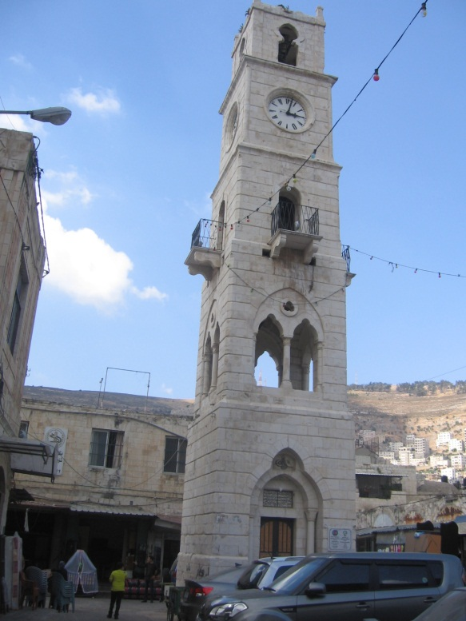
Ura v Nablusu
Palestinci nadzorujejo samo 17% celotnega ozemlja. Manjši delež nadzorujejo tako Palestinci, kot Izraelci, več kot 60% pa je pod okriljem Izraela. Govorimo o najrodovitnejšem delu zemlje in delu, kjer je večina zalog pitne vode. Konkretneje, govorimo o 70% vseh zalog pitne vode na palestinskem ozemlju, ki je v razmerju 1:7 med prebivalci Izraela in Palestine. Sama sem imela srečo –po 20 letih so na območju Tubasa zopet zrasle lubenice, kar je pravi mali čudež za te razmere, čeprav je bila Palestina v preteklosti poznana kot izvoznica tega sadeža. Delitev ozemljskih območij se tako zdi samo se bolj nespremenljiva. Že od praveka slišimo o pogajanjih. Od samega začetka v letih 1947 in 1948, v času prvih vojn so se začela pogajanja in ponudbe za ozemeljsko delitev »svete dežele«. Je to sploh kakšno pogajanje, če govorimo o “ponudbi” ki vključuje 9% tistega ozemlja, ki ga je palestinsko prebivalstvo zahtevalo leta 1948? Ponudba je še bolj brutalna, saj namreč vključuje zgolj ozemlja mest. Če bi se kaj takega zares zgodilo, bi geografi pridobili nov termin. Palestina, prva “točkovna” država na svetu.
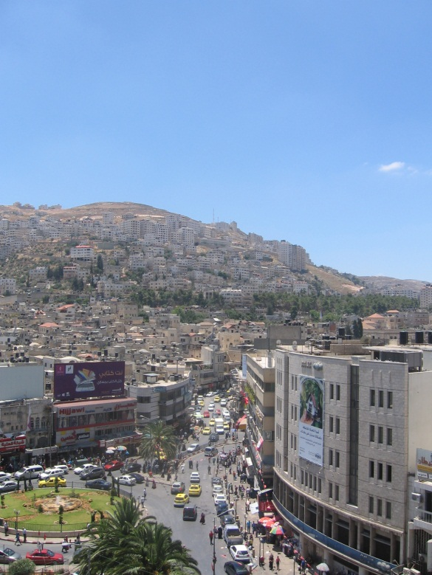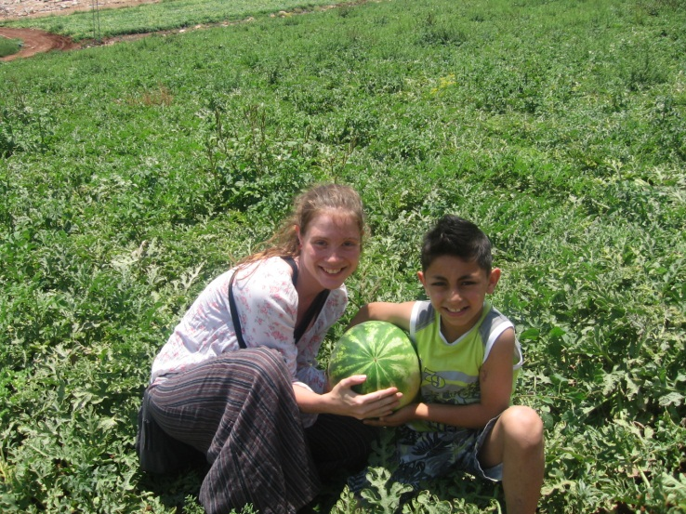
Ulice Nablusa Lubenice
In ta mogočni zid, prosim lepo, piše se leto 2014 Njegova gradnja je bila odgovor Izraela na 2. Intifado. Razlog zanj je kajpak “zaščita” Izraelske države pred samomorilskimi bombnimi napadi in se vec kot je locitev izraelskega ter palestinskega prebivalstva. Seveda, za zaščito postaviš zid na teritoriju druge države. Kako velik vpliv ima to na ločevanje Izraelcev in Palestincev se kaže že danes, še strohotnejše pa bodo posledice med kasnejsimi generacijami, če se bo ta segregacija nadaljevala. Pravo sovraštvo se ne razvije med sosedi, ki živijo skupaj, če pa je tvoj sosed na drugi strani zidu, si kaj lahko oblikuješ napačne predstave, ki pa so pogosto zmanipulirane s strani drzave. Prvič sem ga opazila prav med vožnjo proti Nablusu in seveda prečkala slavne check pointe, ob njih pa videla množico ljudi, ki ti hočejo dobesedno prodati, to, kar imajo.

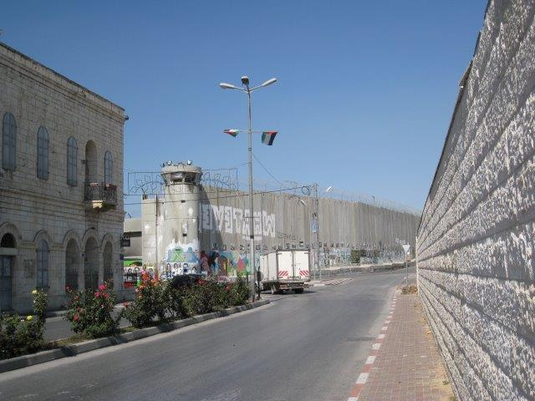
Green line, zid za »zaščito« Izraela
Na trgu je ogromno kitajskih proizvodov. Okupacija Palestine je pustila ogromno luknjo v ekonomiji. Prav vsi proizvodi morajo prečkati izraelsko carino in takse so tako visoke, da se izvoz pravzaprav preprosto ne izplača. Palestina nima svojih virov energije, edina elektrarna, ki je delovala, je bila v času intifade uničena. Nemogoči pogoji so razlog za 40% brezposelnost med palestinskim prebivalstvom, plače so približno 4-krat nižje kot v Izraelu, cene pa zaradi uvoza razmeroma podobne. Kljub vsemu pa obstajajo še vedno trdoživa podjetja, ki so se obdržala do danes. Nablus je znan po svoji dolgi zgodovini izdelovanja olivnega mila in s tem predstavlja primer ohranjanja tradicije, s katero dokazuje svojo suverenost, ne glede na ekonomsko situacijo. Milo je produkt iz olivnega olja in sodovega bikarbonata. Pripravlja se v posebnih sodih za segrevanje in pravijo, da je z njim, kot z vinom – starejše kot je, boljše je.
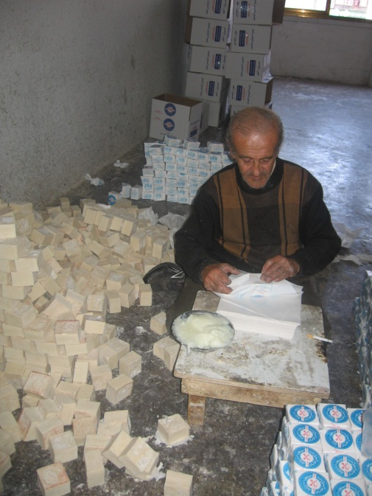
Izdelovalec mila
Že prvi dan sem v mestu, ki skuša živeti precej normalno življenje z bogatim kulturnim dogajanjem in živimi ulicami, opazila tisto, kar opominja na okupacijo in dejanja Izraelske vojske. Plakati, na katerih so slike zapornikov, ob njih pa postavljeni zasilni šotori, v katerih se srečujejo družine in prijatelji teh večinoma mladih fantov. Govorim o političnih zapornikih, ki so bili obsojeni po britanskem pravu, kar pomeni dobesedno, brez sodne obravnave in pravomočne obsodbe. Prestajajo zaporno kazen, za katero ni razloga. Odločili so se za gladovno stavko, ki je takrat trajala že več kot 50 dni. Res čudno, svet bi o tem vendar moral poročati!
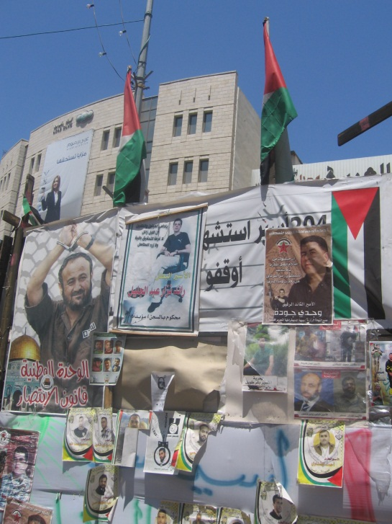
Palestinski zaporniki
Nablus je tudi mesto, kjer je bilo ustanovljeno prvo begunsko taborišče, Balata camp v letu 1948. To je danes dom za 28000 Palestincev, ki živijo na enem samem kvadratnem kilometru! Ljudje ostajajo tu, ker so bili njihovi domovi uničeni ali pa so se vanje naselili Izraelci. Tako se ne morejo vrniti v svoje domove in domača mesta, ki so danes del Izraelske države, hkrati pa imajo prenizke dohodke, da bi si lahko ustvarili nov dom. Ni prostora, ni dnevne svetlobe, ni zasebnosti, ni svežega zraka, ni prostora za igro otrok. Ob smrti prebivalca taborišča se lahko zgodi, da morajo truplo prenesti po strehi do izhoda. Svetla luč so barviti grafiti in organizirani “summer campi” za tamkajšnje otroke. Delo z mladimi je v Palestini izrednega pomena. Govorimo o mladih, ki so skozi celotno otroštvo poznali zgolj strah in vsakodnevna bombandiranja. Normalna reakcija je, da je v njih zrasla jeza in agresivnost, ki jo poskušajo ozdraviti in jim podati upanje v boljše čase. Prav tako je mnogo pomoči namenjeno opolnomočenju žensk. Le-te so v muslimanskem svetu pogosto diskriminirane, dodatno pa postanejo “gospodarice” doma, ker so svoje može izgubile v spopadih ali pa so ti večletni zaporniki ali pa vojni veterani, psihično in fizično izmučeni moški. V taboriščih potekajo dodatna usposabljanja in izobraževanja, ustanovili pa so tudi pravično trgovino, preko katere prodajajo unikatne, večinoma tekstilne izdelke.Tu se ponovno vmeša Izrael, ki svojim turistom ne dovoli niti, da bi se pri njihovih stojnicah ustavili, kaj šele kupili kakšen izdelek.
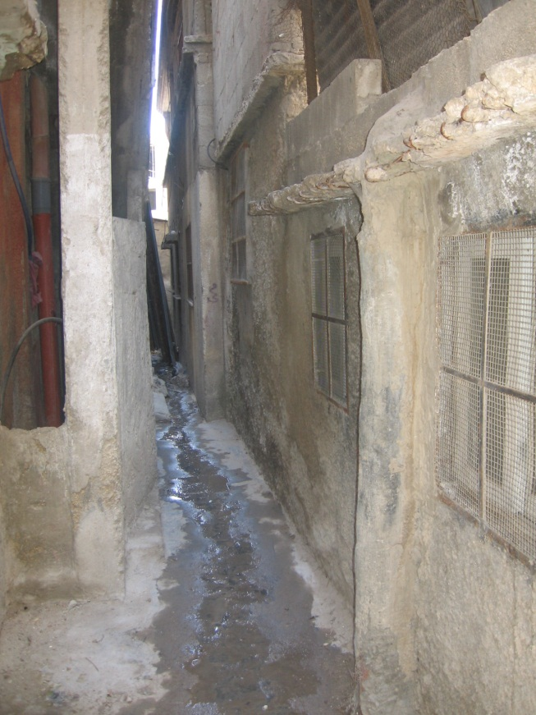
Balata camp

Že pred prihodom v Palestino sem veliko slišala o izraelskih ilegalnih naselbinah, vendar si prazaprav nisem dobro predstavljala, kaj naj bi to pomenilo. Po sporazumu iz Osla iz leta 1993 je Izrael podpisal pogodbo, s katero se je zavezal, da ne bo naseljeval svojega prebivalstva na okupiranih območjih Palestine. Tega se gladko ne drži, zat so te naselbine ilegalne. Lahko govorimo o treh vrstah priseljencev. Eni so kapitalisti, ki tu želijo vzpostaviti svoja podjetja in mastno zaslužiti. Zemlja zanje je pravzaprav brezplačna in možnost uspeha v državi, kjer ni prave konkurence, je ogromna. Druga vrsta so “velikani”, pomembne osebnosti ki tu vzpostavljajo svojo moč. Tretji pa so tisti, ki se jih vsi najbolj bojijo. To so tisti, ki mislijo, da jim ta zemlja preprosto pripada. Verski skrajneži, ki verjamejo v obljubljeno deželo. To so tisti, ki napadajo domačine in uničujejo njihove nasade oljk. Prav zato smo pred odhodom na pot vedno preverili, če je cesta prevozna.
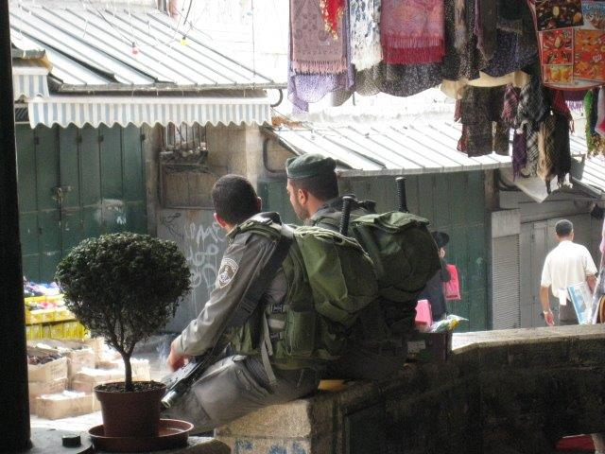
Vojaki
Menim, da je potrebno prisluhniti tudi razlogom, ki jih navaja Izrael. Nikakor jih ne morem podpreti, morda pa jih lahko delno razumem. A razlogov se ne obsoja. Obsojajo pa se dejanja,do katerih so ti razlogi pripeljali...

